UNIVERSIDAD INTERNACIONAL DEL ECUADOR

TÍTULO:
Trabajo Autónomo 2
AUTORES:
John Henry Freire Castillo
ASIGNATURA:
LOGICA DE PROGRAMACION
Ecuador
01 de octubre del 2026

Introducción
El presente informe documenta el Trabajo Autónomo 2 de la asignatura Lógica de Programación, que se desarrolló en dos pasos. En el Paso 1 se construyó una primera versión básica del juego de la serpiente (Snake) y en el Paso 2 se desarrolló la versión final con ventana gráfica, menú de inicio y mayores funcionalidades. El programa seleccionado fue el juego de la serpiente, escrito únicamente en Python. El juego fue analizado previamente en el Trabajo Autónomo 1, donde se identificaron seis funcionalidades y se elaboraron un diagrama de casos de uso y un diagrama de arquitectura en tres capas. Este informe retoma ese análisis y lo relaciona con el código realmente implementado, explicando cómo se aplicaron las estructuras condicionales, las estructuras repetitivas, las funciones y las listas.
Funcionalidades del sistema

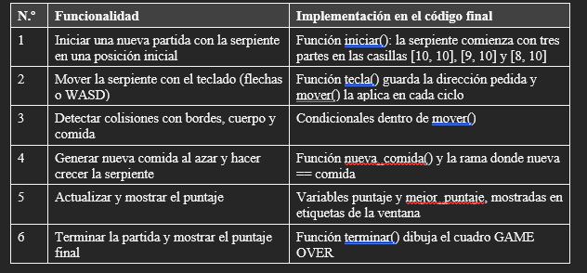

Desarrollo del Paso 1: Inicio del desarrollo
El Paso 1 consistió en preparar el entorno y el repositorio, relacionar los diagramas de flujo con el código y presentar un avance del programa. El archivo juego_serpiente_beta es la primera base funcional del juego: una ventana negra de 600 por 600 píxeles en la que una cabeza verde se mueve por la pantalla come una comida roja, crece y suma puntos.
Estructura del código beta
El programa está dividido en seis secciones comentadas: (1) variables iniciales, (2) configuración de la ventana, (3) objetos del juego, (4) funciones, (5) teclado y (6) bucle principal.

Bucle principal
El corazón de la versión beta es un bucle while True que se repite hasta que el jugador cierra la ventana. En cada vuelta se ejecutan, en orden, los siguientes pasos:
• Se actualiza la pantalla con pantalla.update().
• Se comprueba si la cabeza chocó con los bordes de la ventana (más allá de 280 píxeles en cualquier eje); si es así, se llama a reiniciar().
• Se comprueba si la cabeza tocó la comida (distancia menor a 20). En ese caso la comida cambia de lugar, se crea un nuevo segmento, se suman 10 puntos y se actualiza el mejor puntaje.
• Cada segmento del cuerpo toma la posición del segmento que tiene delante, recorriéndolos de atrás hacia adelante con un for.
• El primer segmento ocupa la posición donde estaba la cabeza.
• Se mueve la cabeza con mover().
• Se comprueba si la cabeza chocó con su propio cuerpo y, si es así, se reinicia la partida.
• Se espera RETRASO segundos con time.sleep().

Todo el bucle está dentro de un bloque try/except que captura turtle.Terminator, de modo que al cerrar la ventana el programa termina sin mostrar un error.

Relación con los diagramas

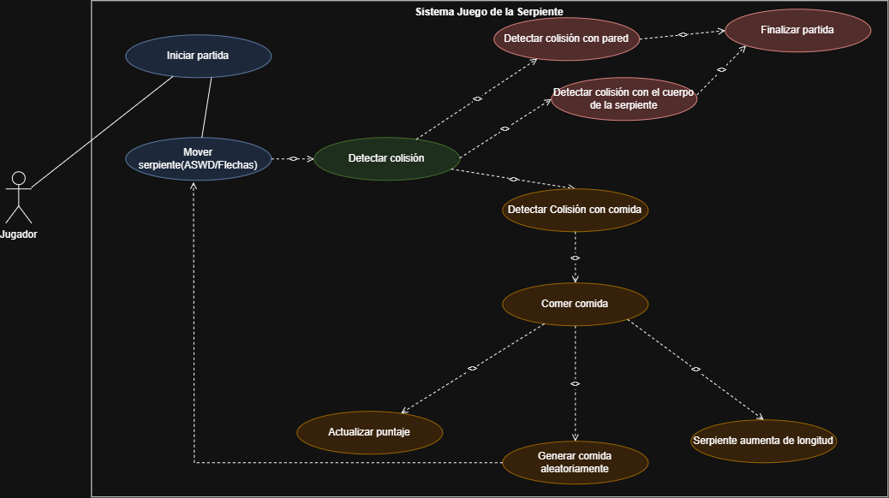
El diagrama de casos de uso muestra al Jugador interactuando con los casos Iniciar partida y Mover serpiente (ASWD/Flechas). A partir de mover la serpiente se incluye Detectar colisión, que se divide en colisión con la pared, colisión con el cuerpo (ambas llevan a Finalizar partida) y colisión con la comida. Al comer se actualiza el puntaje, se genera comida aleatoriamente y la serpiente aumenta de longitud, y el flujo vuelve a Mover serpiente. Este flujo coincide con el orden del bucle principal descrito arriba.

Desarrollo del Paso 2: Desarrollo del programa

En el Paso 2 se desarrolló la versión final, juego_serpiente_mejorado, que reemplaza la ventana de turtle por una interfaz gráfica con tkinter y ttkbootstrap (tema oscuro darkly). Se agregaron un menú con los botones Jugar y Salir, un tablero de cuadrícula en dos tonos de verde, un marcador de puntaje y mejor puntaje, una velocidad que aumenta al comer y una pantalla de Game Over. Por decisión del proyecto, el juego no incluye niveles de dificultad ni selector de temas, para mantener el código simple.

Constantes y variables

El tablero mide 30 columnas por 20 filas y cada casilla ocupa 20 píxeles, es decir, 600 por 400 píxeles. La serpiente se guarda como una lista de casillas [columna, fila] cuya primera posición es la cabeza. Las variables principales son direccion (último movimiento), proxima (dirección pedida con el teclado), comida, puntaje, mejor_puntaje, velocidad (120 m ilisegundos al inicio), jugando y tarea.

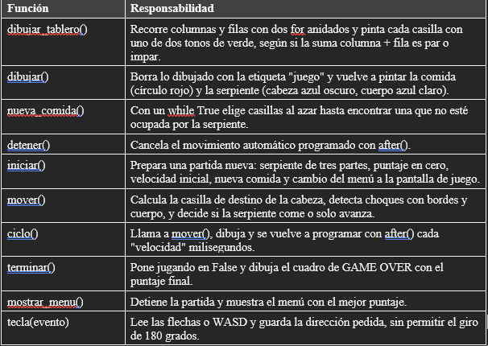

Diferencias entre la versión beta y la final

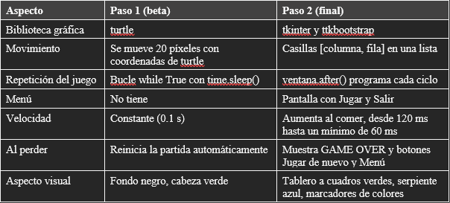

Arquitectura en capas

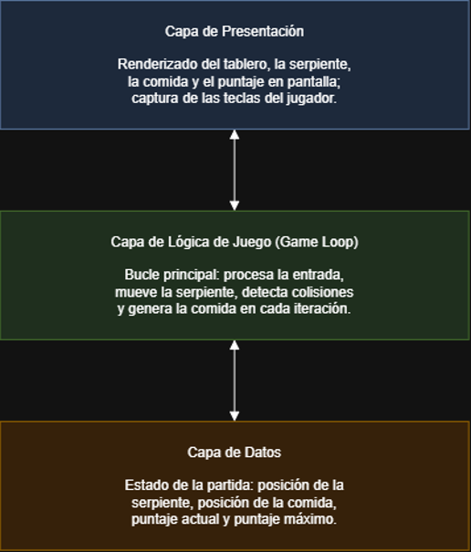
El diseño del juego sigue una arquitectura de tres capas. La capa de presentación dibuja el tablero, la serpiente, la comida y el puntaje, y captura las teclas del jugador. La capa de lógica de juego contiene el bucle principal que procesa la entrada, mueve la serpiente, detecta colisiones y genera la comida en cada iteración. La capa de datos guarda el estado de la partida: posición de la serpiente y de la comida, puntaje actual y puntaje máximo.

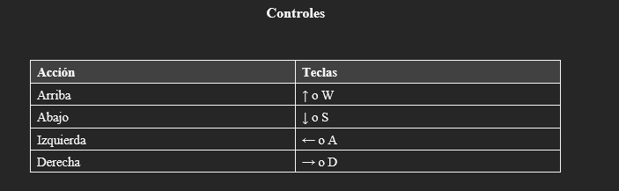

Conclusiones

• Se logró desarrollar el juego de la serpiente en dos etapas: una versión básica funcional y una versión final con interfaz gráfica, menú y pantalla de Game Over.

• Los diagramas del Trabajo Autónomo 1 sirvieron como guía: el flujo de casos de uso coincide con el orden de las operaciones del ciclo del juego, y la arquitectura en tres capas se refleja en la organización de las funciones y variables.

• Las estructuras condicionales y repetitivas son la base del juego, ya que permiten decidir qué ocurre en cada movimiento y repetir ese proceso hasta que la partida termina.

• Dividir el programa en funciones pequeñas y comentadas hizo posible mejorar la versión beta sin reescribir toda la lógica desde cero.

